Vendredi 7 novembre 2025 CM1/CM2

Friday 7th november

8h45 : Accueil
Appel, appel cantine, mot du jour : délester

8h45 : Anglais Rituel
Contrôle vocabulaire 2 (oral)

8h50 : Calcul mental CM1
Obj : Evaluation : Ajouter 19 et 29 Leçon CM3
Calcul automatisé :
19 + 42 = 61 19 + 108 = 127 735 + 19 = 754 541 + 19 = 560
324 + 19 = 343 498 + 19 = 517 19 + 465 = 484 19 + 645 = 664
19 + 174 = 193 19 + 396 = 415 798 + 29 = 827 965 + 29 = 994
418 + 29 = 447 714 + 29 = 743 29 + 132 = 161 29 + 370 = 399
29 + 29 = 58 29 + 195 = 224 562 + 29 = 591 675 + 29 = 704

Problème 1 : Rachid vient rendre visite à sa tante. Elle lui donne 29 €, il avait déjà 75 €. Combien a-t-il d'argent maintenant ?
Il a 104 € maintenant.

Problème 2 : Xavier est en train de lire un roman, il a déjà lu 35 pages. Il vient d’en finir 29 de plus. Combien de page a-t-il lu ?
Il a lu 64 pages.

Problème 3 : Cédric n’a plus que 19 € dans sa tirelire. Il vient d’acheter un vélo de course à 254 €. Combien avait-il d’argent avant son achat ?
Il avait 273 €.

Clap : 569 + 29, 963 + 19, 852 + 29, 58 + 19, 741 + 19 598, 982, 881, 77, 760

8h50 : Calcul mental CM2
Obj : Evaluation : Ajouter et retrancher des dizaines de 10 à 900 Leçon CM3

Calcul automatisé :
629 + 200 = 829 430 + 300 = 730 615 – 400 = 215 936 – 100 = 836
268 – 40 = 228 572 – 50 = 522 216 + 90 = 306 424 + 80 = 504
532 + 10 = 542 648 + 20 = 668 28 + 50 = 78 19 + 60 = 79
639 – 20 = 619 738 – 60 = 678 2 703 – 100 = 2 603 8 410 – 300 = 8 110
422 + 300 = 722 109 + 700 = 809 34 + 100 = 134 64 + 100 = 164

Problème 1 : Hier soir, Romain a mangé 27 frites, et il en a mangé 100 ce midi. Combien de frites Romain a-t-il mangées en tout ?
En tout, Romain a mangé 127 frites.

Problème 2 : Damien a 10 euros. Il veut acheter un livre sur les dauphins qui coûte 35 euros. Combien d’argent doit-il demander à sa mère pour pouvoir l’acheter ?
Il doit demander 25 euros.

Problème 3 : En voulant ranger les assiettes, maman en a cassé 20 sur les 142 rangées sur l’étagère. Combien reste-il d’assiettes ?
Il reste 122 assiettes.

Clap : 758 + 60, 789 + 400, 895 – 300, 694 – 60, 612 + 40 818, 1 189, 595, 634, 652

9h05 : Calcul en ligne CM1
Leçon CL2
9h05 : Calcul en ligne CM2
Leçon CL2
Ajoute ou retranche 0,8 et 0,9 :

8,9 + 0,9 = 9,8

2,5 + 0,8 = 3,3

9,7 + 0,9 = 10,6

2,2 – 0,8 = 1,4

6,6 – 0,9 = 5,7

Résous les soustractions par décalage ou jalonnement.
96 - 32 = 104-40 = 64
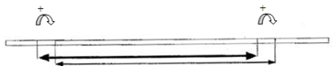
32 40 96 104
8
8
56 - 33 = 7 + 10 + 6 = 23
33 40 50 6

7 10 6

89 - 32 = 97 – 40 = 57
32 40 89 97
8
8
99 - 38 = 2 + 50 + 9 = 61
38 40 90 9
2 50 9

86 - 38 = 88 – 40 = 48
38 40 86 88
2
2

9h15 : Opérations
Obj : Révision des techniques opératoires vues en période 1 Leçons C1/C2/C3
7349 : 7 = 1049 reste 6
1458 + 789 + 9856 = 12103 6734 : 8 = 841 reste 6
2589 – 1999 = 590 9947 : 4 = 2486 reste 3
79478 – 9999 = 69479 6789 : 5 = 1357 reste 4
4321 x 46 = 198766 5436 : 6 = 906
7394 x 95 = 702430 6789 : 7 = 969 reste 6
6431 x 75 = 482325 4568 : 8 = 571
5672 x 62 = 351664 7568 : 2 = 3784
9h15 : Français : Dictée préparée n°7 Evaluation
Obj : Savoir écrire sans erreur un texte préparé
Théâtre

Le gosse étudie son rôle, un personnage vivant au numéro vingt de la rue Chaume. Il rêve à ce personnage qu’il doit jouer pour la pièce de l’école. Sur le décor, ses camarades peignent des chaumes, des peupliers pour retracer l’allée où se passe l’action. Etudier ce rôle prend beaucoup de temps à cet élève secret mais, sa consolation est que ses parents seront réunis dimanche prochain pour le voir jouer le rôle de sa vie.

Exercice sur la dictée préparée n°7 CM1 :
I / Souligne en rouge les verbes au présent et en jaune leur sujet :

Théâtre

Le gosse étudie son rôle, un personnage vivant au numéro vingt de la rue Chaume. Il rêve à ce personnage qu’il doit jouer pour la pièce de l’école. Sur le décor, ses camarades peignent des chaumes, des peupliers pour retracer l’allée où se passe l’action. Etudier ce rôle prend beaucoup de temps à cet élève secret mais, sa consolation est que ses parents seront réunis dimanche prochain pour le voir jouer le rôle de sa vie.

II/ Ecris la phrase à la troisième personne du pluriel :

Il rêve à ce personnage qu’il doit jouer pour la pièce de l’école.

Ils rêvent à ces personnages qu’ils doivent jouer pour la pièce de l’école.

9h30 : Français : Dictée préparée n°0

9h35 : Français : Dictée préparée n°7 Evaluation
Obj : Savoir écrire sans erreur un texte préparé
Le secret

Afin de mieux garder son secret, le valet garde dans les draps de son lit une petite bourse. Il a pour métier de garder la propriété du roi quand celui-ci est absent. Il se sent alors vivant, seul au milieu du château. Il peut alors ouvrir son petit sac et contempler sa graine de peuplier doré. Il la garde depuis son enfance. Il était encore un gosse lorsqu’il l’a reçue du jardinier du parc. Depuis, il attend le jour où il pourra la semer.

Exercice sur la dictée préparée n°7 CM2 :
Réécris le texte en transformant le valet par les valets (attention des graines):

Le secret

Afin de mieux garder leurs secrets, les valets gardent dans les draps de leurs lits des petites bourses. Ils ont pour métier de garder la propriété du roi quand celui-ci est absent. Ils se sentent alors vivants, seuls au milieu du château. Ils peuvent alors ouvrir leurs petits sacs et contempler leurs graines de peuplier doré. Ils les gardent depuis leur enfance. Ils étaient encore des gosses lorsqu’ils les ont reçues du jardinier du parc. Depuis, ils attendent le jour où ils pourront les semer.

9h35 : Opérations
Obj : Révision des techniques opératoires vues en période 1 Leçons C1/C2
1578 – 145 = 1433
1478 + 15879 = 17357 14789 – 8956 = 5833
35898 + 1487 = 37385 1879 – 999 = 880
498 x 98 = 48804 678 x 9 = 6102
478 x 79 = 37762 938 x 7 = 6566
979 x 89 = 87131 534 x 5 = 2670
439 x 56 = 24584 1439 x 8 = 11512
328 x 96 = 31488 2348 x 9 = 21132

10h15 : Apprendre à écrire des mots courants/ Mots invariables

CM1 : Un mont, le marché, courir, un porc, la bonté

CM2 : La somme, divin, divine, la voile, neuf, le local

10h20 : Mathématiques : T’en souviens-tu ?
Obj : Mobiliser ses acquis
Compagnon Maths
Leçons N10/N11
10h20 : Mathématiques : T’en souviens-tu ?
Obj : Mobiliser ses acquis
Compagnon Maths
Leçon G3 triangles

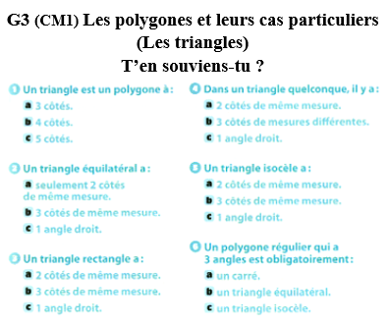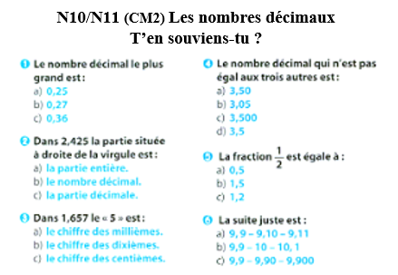

10h25 : Géométrie rapide

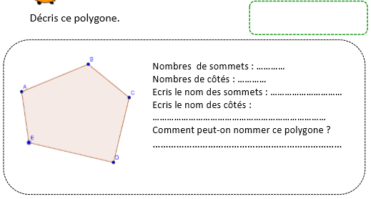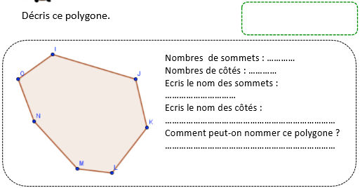
Heptagone
[IJ], [JK], [KL], [LM], [MN], [NO], [OI]
I, J, K, L, M, N, O
7
7
Pentagone
[AB], [BC], [CD], [DE], [EA]
A, B, C, D, E
5
5

10h30 : RECREATION APQ

10h45 : Vocabulaire
Obj : Savoir reconnaître et utiliser les familles de mots
Observation réfléchie de la langue française (La balle aux mots)
Exercices 3,5,7,8,9,11 p 77
Leçon V6 suite

10h45 : Vocabulaire
Obj : Savoir utiliser ses acquis
Révision – L’ordre alphabétique

11h15 : Français : Lecture compréhension
Obj : Lire un texte court et savoir répondre à des questions simples (textes documentaires)
Fichier sur l’océan

11h45 : REPAS

13h30 : Fluence troisième lecture.

13h35 : Je lis, je comprends CM1/CM2
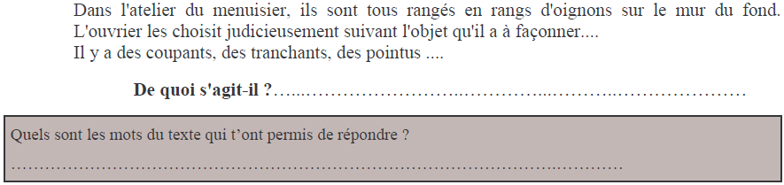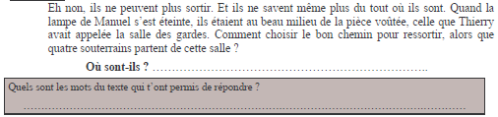
salle des gardes, pièce voûtée, souterrain
Dans un grand château
atelier de menuiserie, rangés, ouvrier les choisit, coupants, tranchants, pointus
outils

13h40 : Littérature, écriture
Obj : Ecriture d’un conte pour en suivant les points essentiels
Ecrire un conte
Les étapes du schéma narratif : voici les différentes étapes d’un texte narratif.
- La situation initiale : c’est la situation au début du livre.
- L’élément déclencheur : c’est ce qui déclenche l’action.
- Les événements équilibrants : ce sont les éléments qui ont facilité l’action.
- Les éléments perturbateurs : ce sont les éléments qui ont contrarié le bon déroulement de l’action.
- La situation finale : c’est la situation à la fin du livre : qu’en est-il pour chaque personnage ?
Savoir écrire un conte avec les différentes parties de celui-ci. Thème mers et océans
Leçon EE6

14h20 : Histoire de l’art
Voir HA3 séance 1 : Une architecture antique (des monuments gallo-romains). Les arènes d’Arles et Le pavement de mosaïque
de Saint-Romain-en-Gal

15h20 : Ecriture des devoirs
Pour vendredi 14 novembre :
Vocabulaire : Apprendre leçon V4 (CM1) V6 (CM2)
Dictée non préparée n°8

15h30 : RECREATION APQ
15h45 : Défi maths
Obj : Travail en groupe, découverte en groupe de nouvelles notions
SCRATCH
15h45 : Défi maths
Obj : Travail en groupe, découverte en groupe de nouvelles notions
SCRATCH

